

Заявка для участия в отборе проектов «Tugan Qala» в ш.Хромтау Республики Казахстан

Приобретение и установка детской площадки по адресу:
г. Хромтау, ул. Ауэзова, д. 12Д

Направление развития общественной инфраструктуры: (g) установка и ремонт беседки, скамьи, урны, оборудования и конструкции для игр детей и отдыха взрослого населения в местах общего пользования

Проектная команда:
- Белозёрова Анна Николаевна
- Ужанов Нурлыбек Нагашибаевич
- Нагашибаев Ануар Нурлыбекович

2022 г.
Г. Хромтау

В Экспертный совет

Заявление о допуске проекта к голосованию

- Наименование проекта Tugan qala (далее - проект):
Приобретение и установка детской площадки по адресу: г. Хромтау, ул. Ауэзова, д. 12Д
(наименование проекта в соответствии со сметной и технической документацией)
- Место реализации проекта (адрес в г. N, описание привязки к местности)
Дворовая территория по ул. Ауэзова, д. 12Д
- Описание проекта:
  - Тип проекта: установка, ремонт и освещение детских игровых площадок на дворовых территориях и в местах общего пользования
  - Описание проблемы, на решение которой направлен проект: На сегодняшний день дворовая территория дома по адресу Ауэзова 12Д находится в неудовлетворительном состоянии. Отсутствуют современные и безопасные зоны для активного отдыха детей, занятий спортом и спокойного досуга жителей. Дети вынуждены играть на проезжей части либо покидать двор в поисках оборудованных площадок. Недостаточное озеленение и отсутствие благоустроенных зон отрицательно сказываются на комфорте проживания.Реализация проекта позволит создать безопасную, функциональную и эстетически привлекательную среду, повысить уровень
комфорта проживания, укрепить социальные связи между жителями и вовлечь детей и подростков в активный и здоровый образ жизни.
  - (описание сути проблемы, ее негативных социально-экономических последствий, текущего состояния объекта общественной инфраструктуры и т.д.)
  - Виды расходов по реализации проекта:
№  п/п | Виды работ (услуг) | Полная стоимость (тенге) | Описание
1 | Ремонтно-строительные работы  (в соответствии со сметой) | 7 175 000 | Расчистка территории, уборка мусора, демонтаж ненужных объектов, выравнивание территории, установка игрового оборудования, бетонирование стоек
2 | Приобретение материалов  (кроме тех, которые учтены в строке «ремонтно-строительные работы») |  | Цемент – 350 кг, песчано-гравийная смесь – 1,27 тонн, песок крупнозернистый – 1,27 тонн
3 | Приобретение оборудования (кроме того, которое учтено в строке «ремонтно-строительные работы») | 4 650 000 | Игровой комплекс из 5 малых архитектурных форм: игровой комплекс, качели двойные, песочница, канатная зона и лазалка, карусель,
4 | Приобретение услуг
5 | Прочие расходы | 946 000
 | Итого | 12 771 000
  - Ожидаемые результаты:
Новая детская спортивная площадка и обустроенная территория для отдыха как детей, так и взрослых сделает двор более приятным местом для проведения досуга. (описание конкретных изменений в состоянии общественной инфраструктуры)
- Пользователи проекта:
Дети, подростки, проживающие в соседних домах, пожилые жители (описание групп населения, которые регулярно будут пользоваться результатами выполненного проекта)
Число прямых пользователей (человек): 200.
- Эксплуатация и содержание объекта общественной инфраструктуры, предусмотренного проектом на первый год:
№  п/п | Расходы по эксплуатации и содержанию объекта общественной инфраструктуры, предусмотренного проектом | Бюджет акимата, тенге | Денежные средства организаций (физических лиц), тенге | Итого, тенге
(описание необходимых расходов на эксплуатацию и содержание объекта общественной инфраструктуры, предусмотренного проектом, на следующий год после завершения проекта, с указанием источников предоставления необходимых ресурсов. Например, заработная плата, текущий ремонт, расходные материалы и т.д.)
- Планируемый срок реализации проекта: 30 дней
- К заявлению прилагаются документы (копии документов, заверенные в установленном порядке, официальным должностным лицом или заявителем):
- Краткая аннотация проекта «Tugan qala» – на 1 л.
- Фотографии и снимки места размещения объекта – на 2 л.
- Технический проект – на 5 л.
- Копии документов, заверенные представителем акимата района или другим уполномоченным в установленном порядке должностным лицом, подтверждающие право государственной собственности – на 2 л.
- Документы, подтверждающие стоимость проекта – на N л.
- Согласие с ограничением ответственности – на 1 л.
- Эскизы (рисунки), характеризующие внешний вид и функциональность объекта – на 2 л.
- Описание функциональности объекта, вариантов его использования – на 1 л.
(перечень документов, прилагаемых к заявлению с указанием числа листов)
Всего на N листах.
- Сведения о проектной команде:
Заявитель: Белозёрова Анна Николаевна
^{(Ф.И.О. полностью)}
  - состав проектной команды:
Ужанов Нурлыбек Нагашибаевич
Нагашибаев Ануар Нурлыбекович
________________________
^{(подпись заявителя)}
Контактный телефон: 8-776-000-00-00; Эл. почта: anuar23211@gmail.com;
Почтовый адрес: город Хромтау, ул. Ауэзова д.12, кв. 5, индекс 031100
Дата: 20 декрабя 2025 года

«Приобретение и установка детской площадки по адресу: г. Хромтау, ул. Ауэзова, 12Д»

Дворовая территория многоквартирного дома по адресу г. Хромтау, ул. Ауэзова, 12Д в настоящее время не оборудована современными и безопасными зонами для отдыха, игр и занятий спортом детей и подростков. Отсутствие благоустроенных площадок и озеленённых зон снижает комфорт проживания и не позволяет жителям полноценно использовать дворовое пространство.
В рамках проекта планируется комплексное благоустройство территории с созданием детской игровой площадки для детей в возрасте от 6 до 12 лет, устройством детского футбольного поля с искусственным покрытием и защитным ограждением, а также озеленением и благоустройством заднего двора с использованием искусственного газона и посадкой декоративных кустарников сирени.
Реализация проекта позволит создать безопасную, функциональную и эстетически привлекательную среду для активного и спокойного отдыха жителей, повысить уровень безопасности детей, улучшить экологическое состояние двора и сформировать комфортное общественное пространство для всех возрастных групп.

Фотографии и снимки места размещения объекта
- Визуал г. Хромтау, ул. Ауэзова, 12Д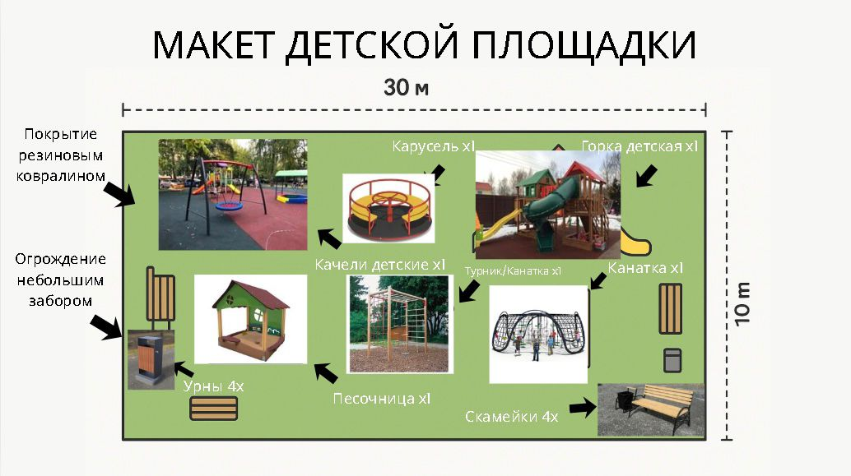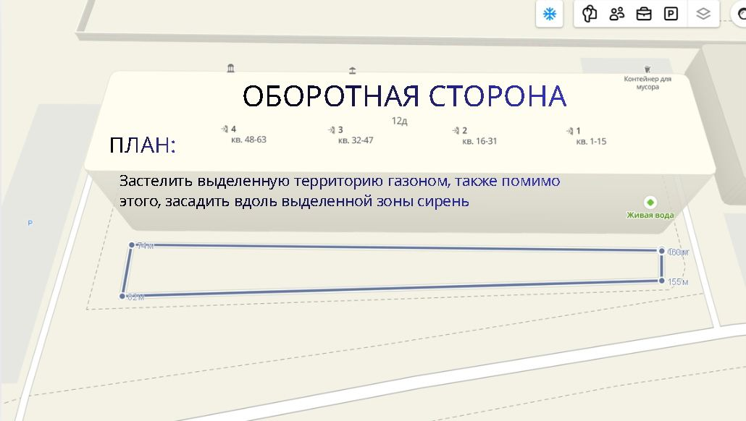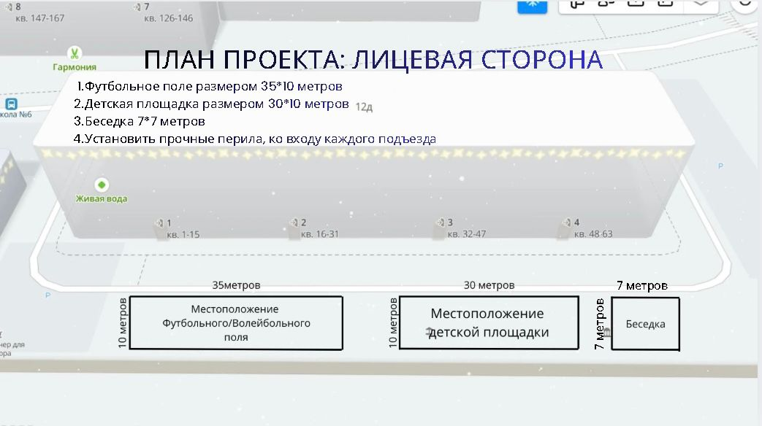

Технический проект «Приобретение и установка детской площадки по адресу: город г. Хромтау, ул. Ауэзова, 12Д»

1. Описание и общие характеристики создаваемого объекта общественной инфраструктуры | Детская спортивная площадка, располагаемая в пределах дворовой территории по адресу ул. Ауэзова, 12Д. Общая площадь размещения игрового спортивного оборудования 300 м^{2.}.
2. Расчет ориентировочной стоимости реализации проекта
Формула расчета итоговой стоимости проекта
Общая сумма расходов по пунктам 1-5 + 8% от общей суммы расходов по пунктам 1-5 = итоговая общая стоимость проекта
Проверка
Дополнительные работы и затраты (резерв-прочие) должен составлять не менее 8% от итоговой стоимости проекта, но не более 1 200 000 тенге.
НДС
Всё оборудование, материалы, работы и т.д. считаем с учетом НДС
№ | Наименование вида материала, оборудования, работ | Характеристики (функциональные, технические, качественные эксплуатационные) |  | Единица измерения | Количество, объем единицы | Стоимость единицы., тенге | Ссылка на источник, подтверждающий стоимость единицы или комплекса единиц | Общая стоимость, тенге, (в т.ч. НДС 16%)
1 | Раздел 1. Подготовительные, земляные и общестроительные работы
1.1 | Материалы (Приобретение общестроительных материалов, тары, инструмента для общестроительных работы, включая коммуникации)
1.1.1 | Подготовка бетонирование основания | материалы, доставка, укладка |  | м2 | 300 | 10 500,00 | Прайс-лист Балапан | 3 150 000
1.1.2 | Бесшовное резиновое покрытие | материалы, доставка, укладка (толщина по технологии 10-13 мм) |  | м2 | 300 | 10 500,00 | Прайс-лист Балапан | 3 150 000
1.1.3 | Бордюр тротуарной | материалы, доставка, укладка |  | м2 | 80 | 7 000,00 | Прайс-лист Балапан | 560 000
1.1.4 | Брусчатка | материалы, доставка, укладка |  | м2 | 30 | 10 500,00 | Прайс-лист Балапан | 315 000
1.1.5
1.1.6
1.2 | Транспорт (Затраты на транспорт, хранение, погрузку и выгрузку общестроительных материалов, тары, инструмента для общестроительных работы, включая коммуникации)
1.2.1
1.2.2
1.3 | Демонтаж (Удаление устаревших конструкций, ветхих сооружений (необходимо решение собственника, например Акимат, о возможности демонтажа))
1.3.1
1.3.2
1.4 | Вывоз мусора (Необходимо учесть возможность сдачи на металлолом)
1.4.1
1.4.2
1.5 | Перенос/подключение коммуникаций (Санитарно-технические работы, сооружение линий электропередачи, связи, теплоснабжения и газоснабжения, канализации, водоснабжения)
1.5.1
1.5.2
1.6 | Общестроительные работы (Планировка территории, возведение, расширение, монтаж пандусов, бордюр, брусчатки, типовых строительных конструкций, зданий и сооружений, работы по возведению фундаментов и опорных конструкций под оборудование, дорожные работы, работы по благоустройству. Ссылки на источник информации о ценах. НДС, выделяется отдельно)
Итого по разделу 1 (Сумма 1.1-1.6 (в т.ч. НДС 16%) |  |  |  |  |  |  |  | 7 175 000
2 | Раздел 2. Приобретение (изготовление) оборудования
2.1 | Оборудование (Приобретение специального оборудования или изготовление устройств, художественных композиций, экспонатов. Ссылки на источник информации о ценах. НДС, выделяется отдельно)
2.1.1 | ДИК «Королевство» |  |  | шт | 1 | 845 000 |  | 845 000
2.1.2 | Карусель |  |  | шт | 1 | 345 000 |  | 345 000
2.1.3 | Качели с подвесом «Гнездо» |  |  | шт | 1 | 415 000 |  | 415 000
2.1.4 | Игровой модуль "Песочница Грибок» |  |  | шт | 1 | 283 000 |  | 283 000
2.1.5 | Качалка "Балансир |  |  | шт | 2 | 145 000 |  | 145 000
2.1.6 | Лаз большой |  |  | шт | 1 | 279 000 |  | 279 000
2.1.7 | Скамья парковая |  |  | шт | 2 | 49 000 |  | 98 000
2.1.8 | Урна уличная с козырьком |  |  | шт | 2 | 18 000 |  | 36 000
2.1.9 | ДИК 12.16 |  |  | Шт. | 1 | 559 000 |  | 559 000
2.1.10 | Гимнастический комплекс (воркаут) |  |  | шт | 1 | 700 000 |  | 700 000
2.1.11 | Тренажер «Лыжи двойные» |  |  | шт | 1 | 330 000 |  | 330 000
1.1.12 | Тренажер «Жим от груди, тяга верхняя» |  |  | шт | 1 | 470 000 |  | 470 000
2.2 | Монтажные работы (Все работы по монтажу оборудования за исключением устройства оснований и фундаментов под оборудование, и т.п. по п. 2)
Итого по разделу 2 (Сумма 2.1-2.2 (в т.ч. НДС 16%) |  |  |  |  |  |  |  | 4 650 000
3 | Раздел 3. Озеленение территории
3.1 | Посадочный материал (Приобретение посадочного материала, грунта, других необходимых элементов для озеленения. Ссылки на источник информации о ценах)
3.1.1
3.1.2
3.2 | Работы по озеленению (Стоимость работ по озеленению территорий, планировке участка, контроль приживаемости и т.п.)
3.2.1
3.2.2
Итого по разделу 3 (Сумма 3.1-3.2 (в т.ч. НДС 16%)
4 | Раздел 4. Сопутствующие работы и затраты
4.1 | Охрана строящегося объекта (Приобретение и работы по установке ограждений, освещения и указателей, физической охране)
4.1.1
4.1.2
4.2 | Экспертиза (Затраты на проведение экспертизы и согласование с ресурсонабжающими организациями. Специализированными учреждениями культуры, образования и др.)
4.2.1
4.2.2
4.3 | Информационные стенды (Разработка, изготовление и установка информационных указателей об объекте)
4.3.1
4.3.2
Итого по разделу 4 (Сумма 4.1-4.3 (в т.ч. НДС 16%)
5 | Раздел 5. Иные затраты
5.1 | Отдельные работы и затраты, которые не учтены в других разделах в связи со спецификой их проведения оплаты
5.1.1
5.1.2
Итого по разделу 5 (Сумма 5.1 (в т.ч. НДС 16%)
6 | Итого по разделам  1-5 (Сумма по разделам 1-5 (в т.ч. НДС 16%) | Раздел 6. Сумма стоимости по разделам 1-5 |  |  |  |  |  | 11 825 000
7 | Раздел 7. Дополнительные работы и затраты (резерв-прочие)  (30% от суммы по п.6)
7.1 | Подготовка документации | 1) Дефектная ведомость (При необходимости. Если есть конструкции или элементы, требующие ремонта)  2) Проект (Проектно-изыскательские работы. Проект производства работ и альбомы (эскизы) технических решений. При необходимости)  3) Смета (Локальный (объектный) сметный расчет, подготовленный для проверки компанией) |  |  |  |  |  | 946 000
7.2 | Удорожание | Удорожание работ и материалов вследствие естественного роста цен |  |  |  |  |  | 946 000
7.3 | Непредвиденные работы и затраты | Скрытые работы, работы с осложнениями при проведении отдельных работ, ухудшение погодных условий и т.п. |  |  |  |  |  | 946 000
Итого по разделу 7 (в т.ч. НДС 16%) |  |  |  |  |  |  |  | 946 000
8 | Всего (Сумма по разделам 1–7, (в т.ч. НДС 16%) |  |  |  |  |  |  | 12 771 000
9 | Проверка (сумма по раздела 7 должна составлять не менее 8% от суммы по п.8, но не более 1 200 000 тенге) | 8

Копии документов, заверенные представителем акимата района или другим уполномоченным в установленном порядке должностным лицом, подтверждающие право государственной собственности на объект общественной инфраструктуры

Выдается акиматом г. N Подписанную копию документа необходимо отсканировать и приложить к пакету документов
Документы, подтверждающие стоимость проекта
По 3 коммерческих предложения на каждую позицию из технического проекта
Согласие с ограничением ответственности

Я, Белозерова Анна Николаевна, выражаю свое согласие, с тем, что качество проекта «Tugan qala» зависит от проектной команды в первую очередь, а возможность его реализации – от результатов голосовани

